

**DEPARTAMENTO DE ELECTRÓNICA Y AUTOMÁTICA**

**FACULTAD DE INGENIERÍA – UNIVERSIDAD NACIONAL DE SAN JUAN**

Informe de Laboratorio N°5

DFT y FFT

**Asignatura:** Procesamiento Digital de Señales

**Ingeniería Electrónica**

***Autor:***

*Avila, Juan Agustin – Registro 26076*

**1º Semestre**

**Año 2020**

# Introducción.

## La DFT y la FFT.

Las series de Fourier describen señales periódicas mediante espectros discretos, mientras que la DTFT (Transformada de Fourier de Tiempo Discreto) describe señales discretas no periódicas por medio de espectros periódicos. Estos resultados son consecuencia de que el muestreo en un dominio induce la extensión periódica en el otro, por ello las señales que son discretas y periódicas en un dominio, son también periódicas y discretas en el otro. Esta es la base para la formulación de la transformada discreta de Fourier (DFT). Existen algoritmos computacionales eficientes para implementar la DFT y que se conocen con el nombre genérico de transformadas rápidas de Fourier (FFT).

## 2. La FFT – Análisis del espectro.

Debido a limitaciones físicas, en la práctica, es imposible tomar infinitas muestras de una señal, por lo tanto se muestrea la señal durante un intervalo de tiempo finito. Esto significa que la señal se trunca. Como consecuencia de este truncamiento temporal aparece en el dominio frecuencial lóbulos laterales indeseables.

Para minimizar estos lóbulos es que multiplicamos una señal por una ventana . De esta manera se consigue disminuir los lóbulos laterales y como contrapartida el lóbulo principal se vuelve más ancho y de menor altura (conserva la energía total). ][nx ][nw

1 La calidad de la ventana es a menudo especificada por el ancho del lóbulo principal y por la altura del mayor de los lóbulos laterales (típicamente el primero) del espectro de magnitud. Una ventana rectangular se corresponde con no tener una ventana de tiempo y por lo tanto existe un truncamiento abrupto.

# Actividades.

## Análisis espectral de un tono.

Sea $x\left(t\right)=cos⁡(2πf_{0}t)$ donde f0=45Hz.

### Obtener la FFT de 1024 puntos (1N) para la señal ventaneada, usando ventanas Rectangular, Bartlett, Hanning, y Blackman con N=512 puntos (longitud de la ventana).

Trabajar con una frecuencia de muestreo S1=120Hz. Graficar la magnitud normalizada FFT de la señal en la ventana en cuatro subplot con idénticos ejes para los cuatro subplot. Use el siguiente fragmento de código como guía:

F0=45; S=128; N=128; N1=1024;

n=0:N-1; f=(0:N1-1)*S/N1;

x=cos(2*pi*f0*n/S);

X=abs(fft(x,N1))/N1;

xa=x.*window(@bartlett,N)';

XA=abs(fft(xa,N1))/N1;

subplot(411),plot(f,X);

Se utilizo el siguiente código:

%%Punto 1

%1.a

f0=45; S=120; N=512; N1=1024;

n=0:N-1; f=(0:N1-1)*S/N1;

x=cos(2*pi*f0*n/S);

X=abs(fft(x,N1))/N1;

xa=x.*window(@bartlett,N)';

XA=abs(fft(xa,N1))/N1;

xh=x.*window(@hanning,N)';

XH=abs(fft(xh,N1))/N1;

xb=x.*window(@blackman,N)';

XB=abs(fft(xb,N1))/N1;

%Graficacion

subplot(411),plot(f,X);

title('Respuesta ventana Rectangular '); grid on;

subplot(412),plot(f,XA);

title('Respuesta ventana Bartlett '); grid on;

subplot(413),plot(f,XH);

title('Respuesta ventana Hanning '); grid on;

subplot(414),plot(f,XB);

title('Respuesta ventana Blackman '); grid on;

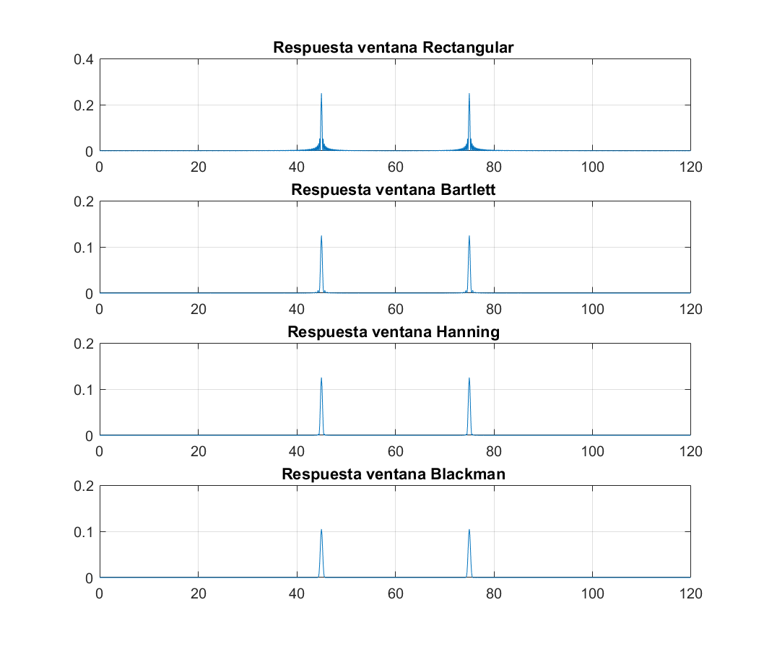

### Analice el resultado que obtiene con cada una de las ventanas. ¿Cuál produce el lóbulo principal más angosto y cuál el lóbulo lateral de menor amplitud? ¿Qué representa el espectro que aparece en el gráfico para f=75Hz?

Si lo desea, amplíe el límite de cálculo frecuencial (por 2 o por 3).

Se utilizo el siguiente código en matlab:

% 1.b

subplot(411),axis([40 50 0 0.25]);

subplot(412),axis([40 50 0 0.25]);

subplot(413),axis([40 50 0 0.25]);

subplot(414),axis([40 50 0 0.25]);

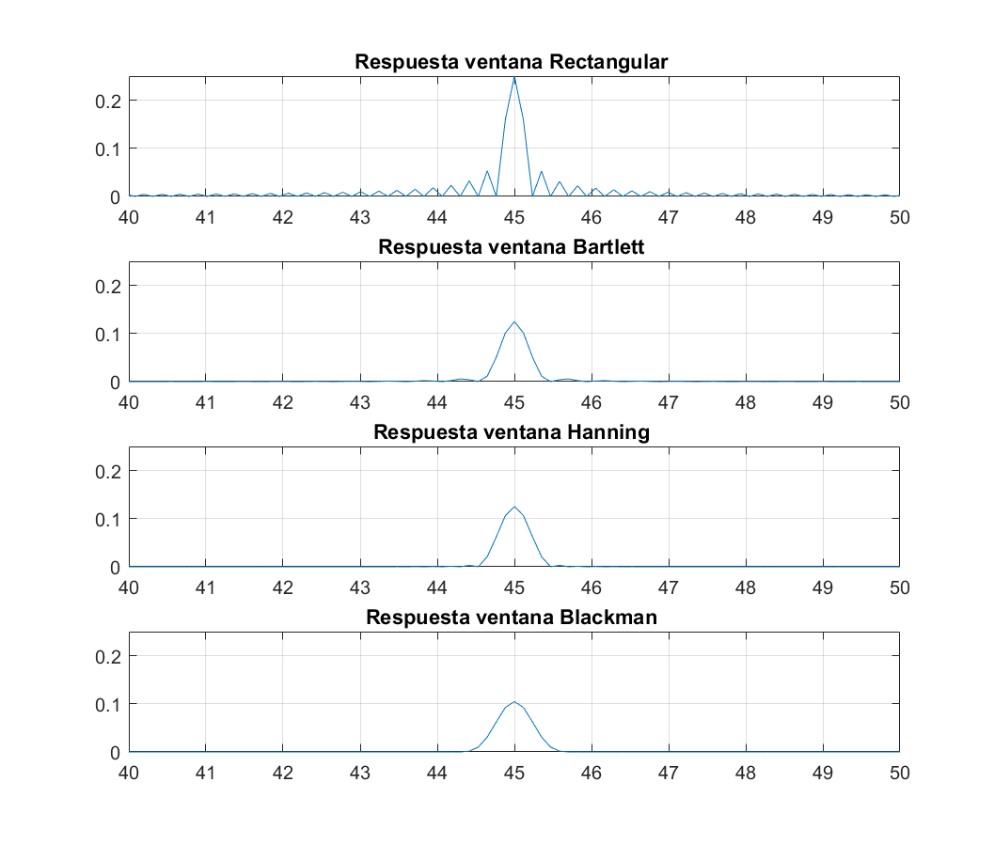

Como se observa, la ventana rectangular produce el lóbulo principal más angosto y la ventana Blackman produce el lóbulo lateral de menor amplitud. El lóbulo que aparece en la frecuencia 75 Hz corresponde a la componente espectral negativa de la señal x(t) (-45 Hz), que ha sido desplazada por la frecuencia de muestreo en 120 Hz. (120Hz-45Hz=75Hz)

### Repita la obtención de la FFT para S2=SNy y para S3<SNy.

Elija una de las ventanas para realizar el ventaneo. Empleando el comando alias reconstruya las señales analógicas para ambos casos. Posteriormente grafique las magnitudes normalizadas de las FFT de cada señal en la ventana. Externalice las señales recuperadas con el comando soundsc. A partir de los resultados obtenidos (gráficos y audio) elabore sus conclusiones.

Se utilizo el siguiente código en matlab:

%1.c

S=f0*2;

punto1c(S,1);

S=f0*1.5;

punto1c(S,2);

Y la siguiente función auxiliar:

function punto1c(S,sub)

f0=45;

N1=1024;

N=512;

n=0:N-1;

f=(0:N1-1)*S/N1;

x=cos(2*pi*f0*n/S);

xb=x.*window(@blackman,N)';

Xb=abs(fft(xb,N1))/N1;

[fa fd]=alias(f0,S);

t=0:0.001:0.25;

xa=cos(2*pi*fa*t);

figure(3);

subplot(2,1,sub),plot(t,xa);

title("Señal recuperada con S="+S);

xlabel('Tiempo(seg)'),ylabel('Amplitud');grid;

figure(4);

subplot(2,1,sub),plot(f,Xb);title("Blackman para S="+S),

xlabel('Frecuencia(Hz)'),ylabel('Amplitud'),grid;

end

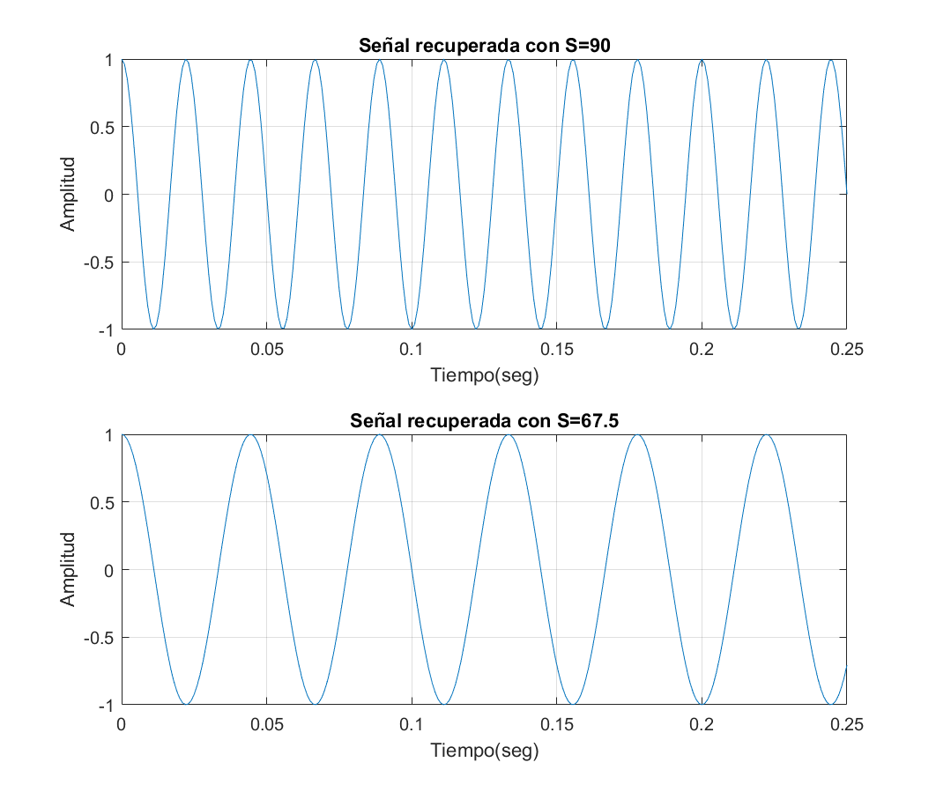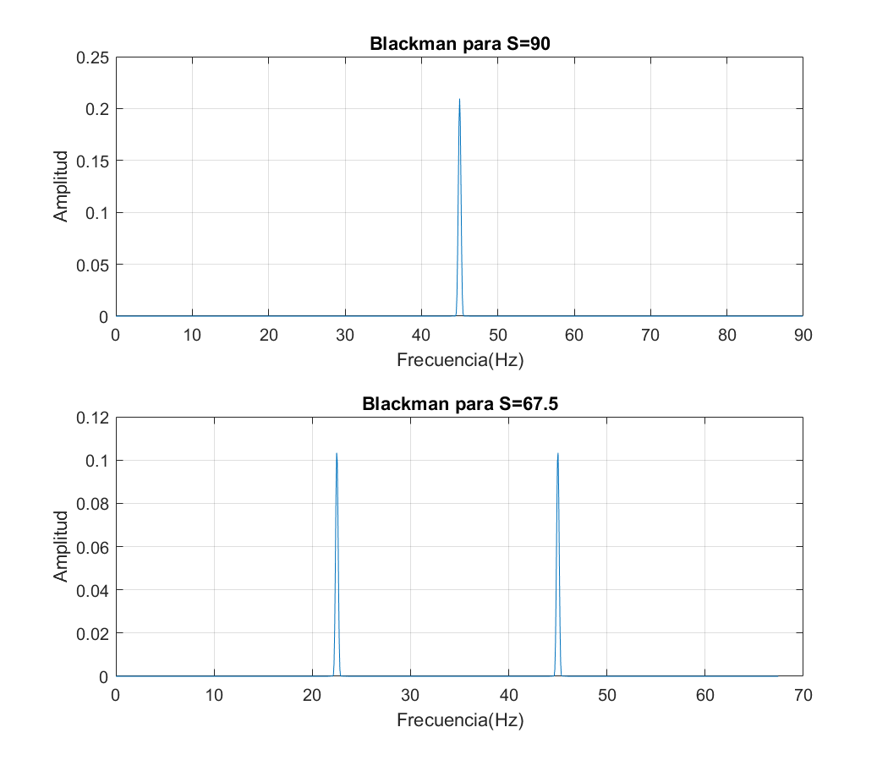

Gráficamente se observa que la señal muestreada con frecuencia de muestreo igual a SNy coincide con la señal original y la señal muestreada con frecuencia de muestreo menor a SNy presenta un periodo mayor que la señal original.

Respecto al sonido, se observa que esta última señal recuperada es más grave que la original. Se concluye que puede recuperarse correctamente la señal original a partir de señales ventaneadas siempre que la frecuencia de muestreo sea mayor o igual a la frecuencia de Nyquist.

## Resolución espectral para dos Tonos.

Sea $x\left(t\right)=\cos\left(2πf_{0}t\right)+cos⁡(2π\left[f_{0}+Δf\right]t)$, donde f0=90Hz.

El objetivo es determinar el menor corrimiento de frecuencia fΔ que puede ser resuelto en la ventana de la FFT. Elegir S=190 Hz para todos los casos.

### Sea N=256 y N1=1024. Graficar el espectro FFT de magnitud normalizado de señales en ventanas Rectangular y Hanning para fΔ=5Hz, 2Hz y 1Hz. Usar subplots.

Se utilizo la siguiente función de matlab:

function punto2(N,N1,deltaf,num,tot,sub)

f0=90;

S=190;

n=0:N-1;

f=(0:(N1-1))*S/N1;

x=cos(2*pi*f0*n/S)+cos(2*pi*(f0+deltaf)*n/S);

X=abs(fft(x,N1))/N1;

xh=x.*window(@hanning,N)';

XH=abs(fft(xh,N1))/N1;

%graficacion

figure();

subplot(2,1,1),plot(f,X);

title("Rectangular con N="+N+", N1="+N1+" y deltaf="+deltaf);

xlabel('Frecuencia(Hz)'),ylabel('Amplitud');grid on;

subplot(2,1,2),plot(f,XH);

title("Hanning con N="+N+", N1="+N1+" y deltaf="+deltaf);

xlabel('Frecuencia(Hz)'),ylabel('Amplitud');grid on;

end

Y se la llamo para los distintos valores:

punto2(256,1024,5);

punto2(256,1024,2);

punto2(256,1024,1);

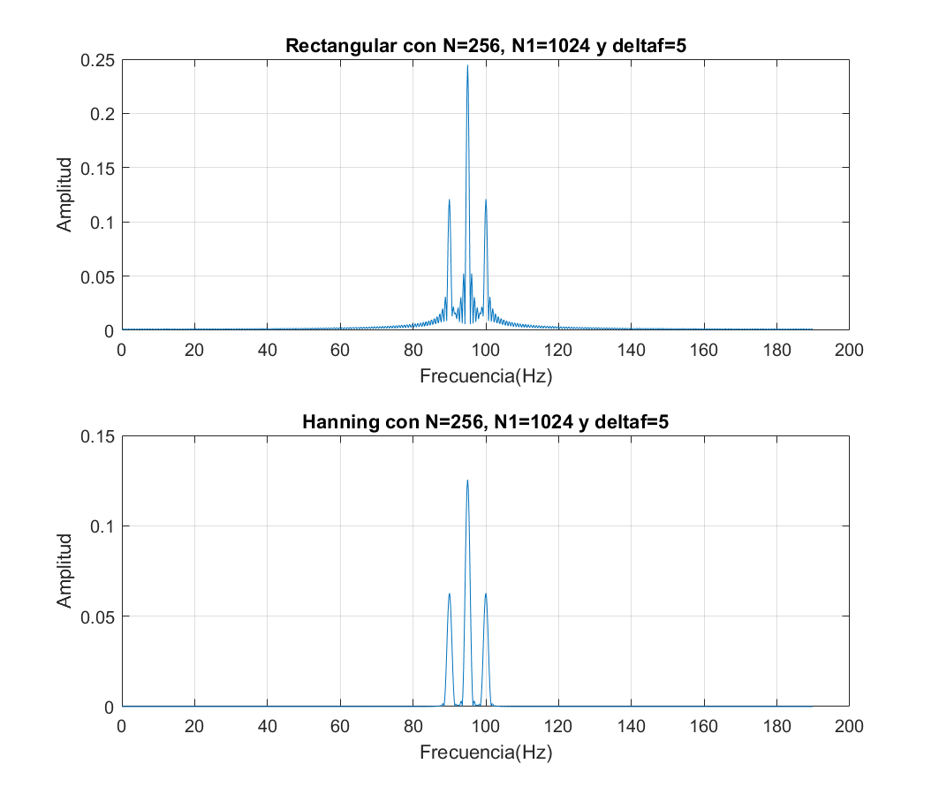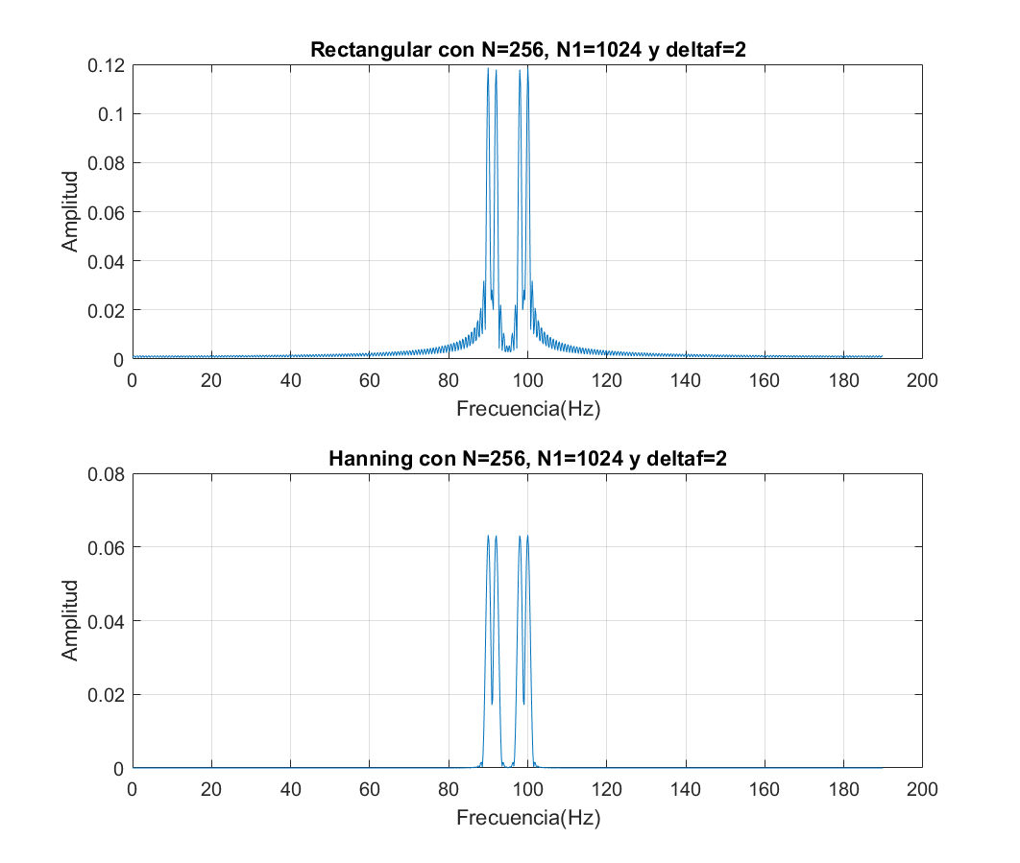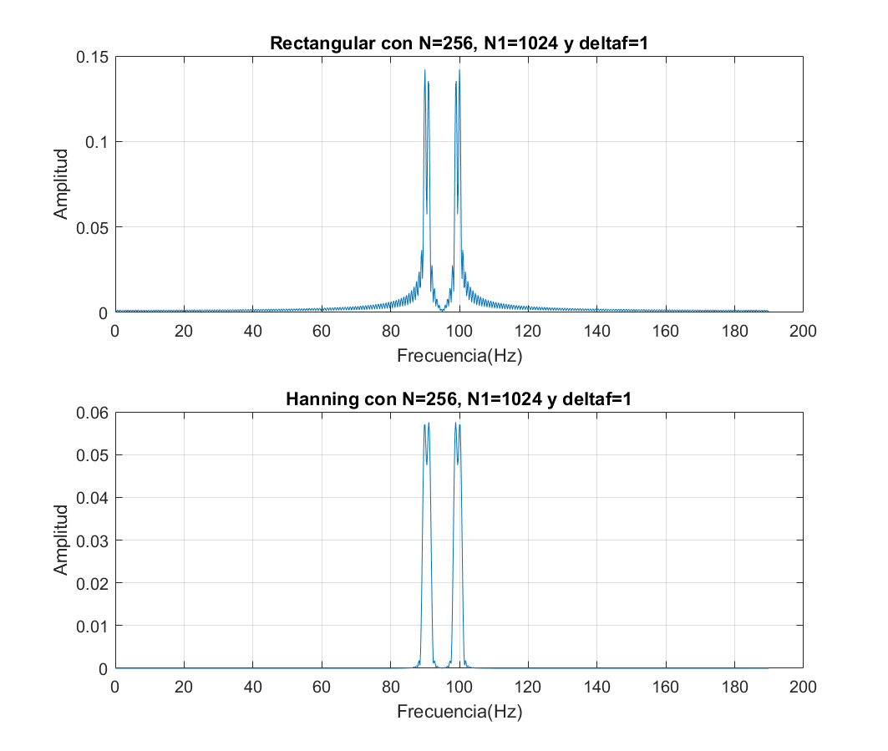

### Repetir para Δf=1Hz, N=512 y N1=1024. Usar subplot.

Se utilizó el siguiente comando en matlab:

%2.2

punto2(512,1024,1);

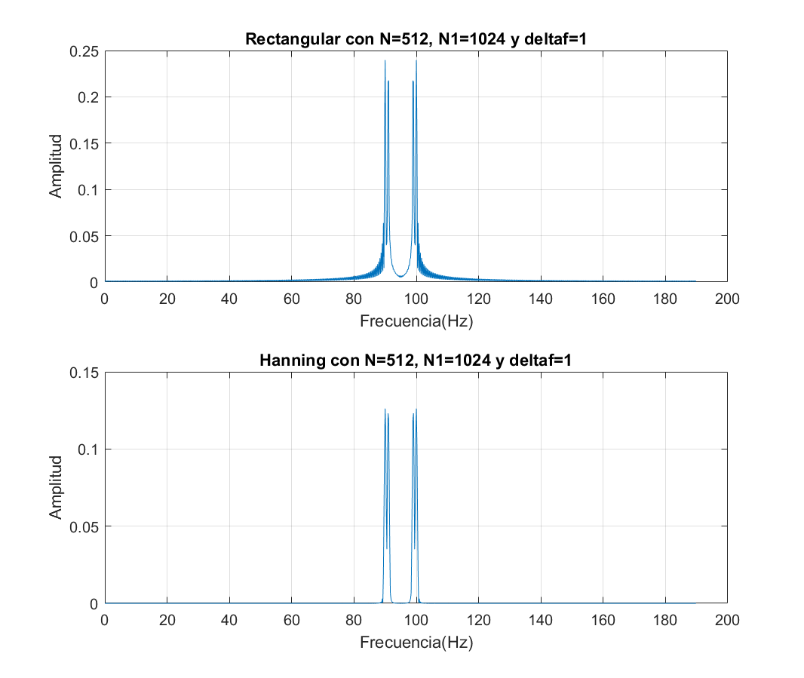

### Repetir para Δf=2Hz, N=256 y N1=2048. Usar subplot.

Se utilizo el siguiente comando en matlab:

%2.3

punto2(256,2048,2);

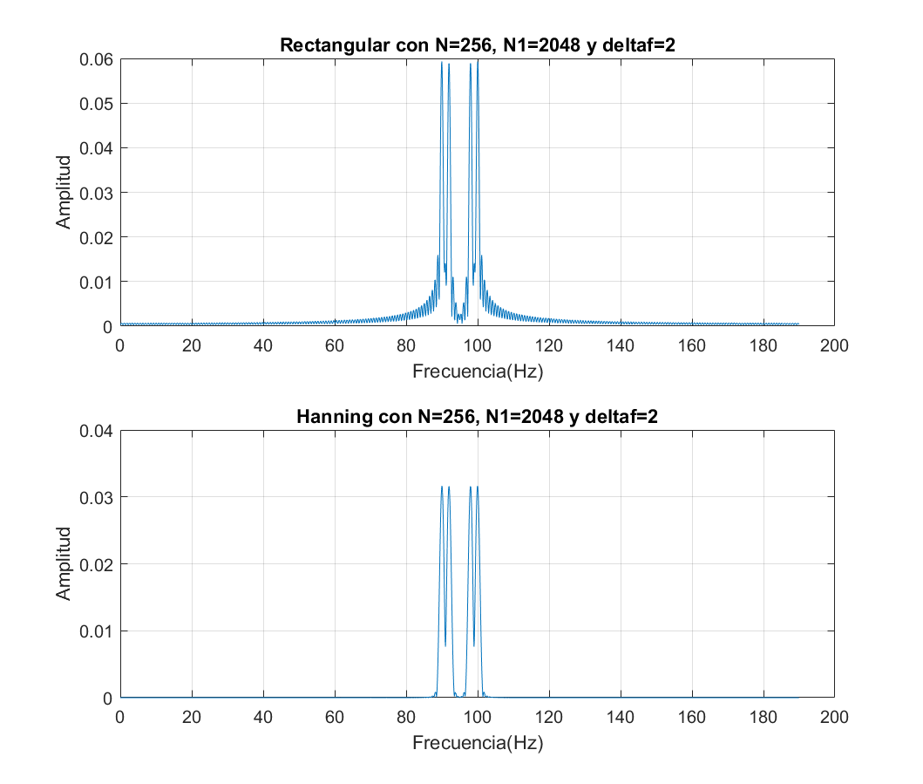

### Para una señal de longitud N, ¿cuál ventana resuelve un Δf pequeño? ¿Cuál tiene el menor lóbulo lateral?

Si bien en ambas ventanas pueden distinguirse los dos pulsos de la señal x(t) para un Δf pequeño, en la ventana rectangular pueden diferenciarse con mayor claridad. La ventana Hanning es la que presenta el menor lóbulo lateral

### ¿Podemos resolver el menor Δf incrementando solamente la longitud zeropadded 1N (puntos de la FFT)? Explicar.

No es posible resolver el menor Δf incrementando únicamente N1, ya que si este valor excede a la cantidad de puntos de la señal no se puede aumentar la resolución. Es lo que sucede en este caso, comparando la figura del punto 2.1.1 cuando Δf=2Hz con la figura del punto 2.2.3 se observa que aunque aumente la cantidad de puntos de la transformada los espectros de amplitud no cambian debido a que la cantidad de puntos de la señal se mantiene constante.

### 6. ¿Podemos resolver el menor Δf incrementando solamente la longitud N de la ventana? Explicar.

Es posible resolver el menor Δf incrementando únicamente N, siempre y cuando el valor de N1 aumente o se mantenga constante. Es lo que sucede en este caso, comparando la la salida del punto 2.2.1 con la respuesta del punto 2.2.2 se observa una mejora de la resolución en esta última debido al aumento en la cantidad de puntos de la señal, manteniéndose constante la cantidad de puntos de la transformada.